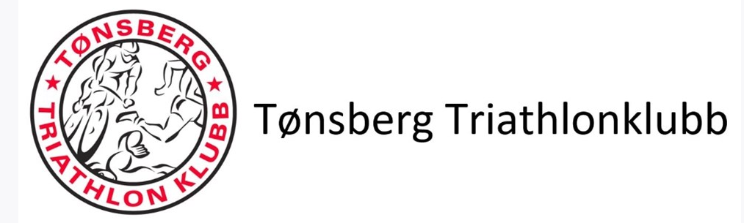

Årsregnskap for Tønsberg Trianthlonklubb

Organisasjonsnummer 990705836
Styret 2021

- Styrets leder Styrets nestleder

Henrich Nicolai Henriksen Ivan Christophersen

- Styremedlem Styremedlem

Jorid Aasbø Lakerveld Thomas Tuft Müller

- Styremedlem Styremedlem

Hege Flaten Pedersen Ole Andreas Schøyen

- Styremedlem Styremedlem

Paul Hallan Svendsen Håkon Vestby

Resultatregnskap

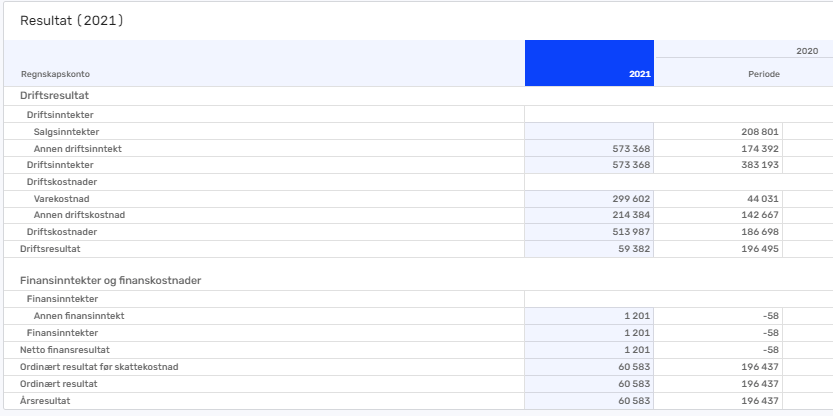

Noter til regnskapet

1)
I tidligere regnskaper har banken vært det bestemmende element for registrering. I år har en startet opp en prosess, hvor en balanserer kostnader som det mottas faktura på i inneværende regnskapsår, men hvor elementene «forbrukes» i kommen regnskaps år. Det er også tatt i bruk mer aktiv bruk av leverandørreskontro.
2)
Siden rapporteringsdelen av regnskapssystemet er orientert med hvordan små selskaper rapporterer, vises her spesifikasjoner av de sportslige inntekter og kostnader.
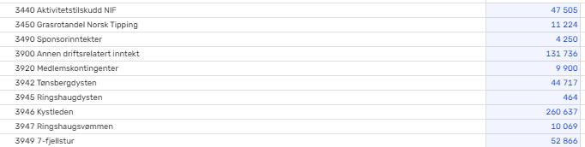
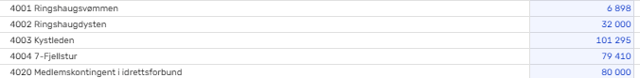
3)
Idrettslaget har ikke hatt noen fast ansatte, det er ikke utbetalt styrehonorar. Det er ingen i styret som har inhabile i behandling av styrets saker.
4)
Det har ikke vært transaksjoner med nærstående, heller ikke ytt lån til ledende personer.

Balanserapport

